**Увеличивается членство профсоюзов**

На сегодняшний день одним из приоритетных задач профсоюзов Узбекистана является привлечение в профсоюзы организаций негосударственного сектора и обеспечение защиты социально-экономических прав и интересов их работников.

В результате системных работ, проведенных в данном направлении за 8 месяцев 2015 года по республике в профсоюзы привлечены 23 тыс. 427 хозяйствующих субъектов, индивидуальных предпринимателей и обеспечена защита социально-экономических интересов и трудовых прав 100 тыс. 18 их работников.

Данный показатель составляет 111,3 процентов по сравнению с аналогичным периодом прошлого года.

[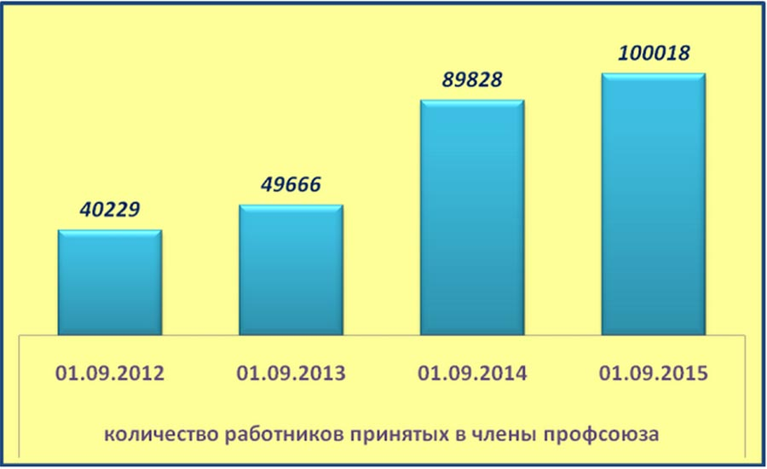](http://kasaba.uz/wp-content/uploads/2015/09/778.jpg)